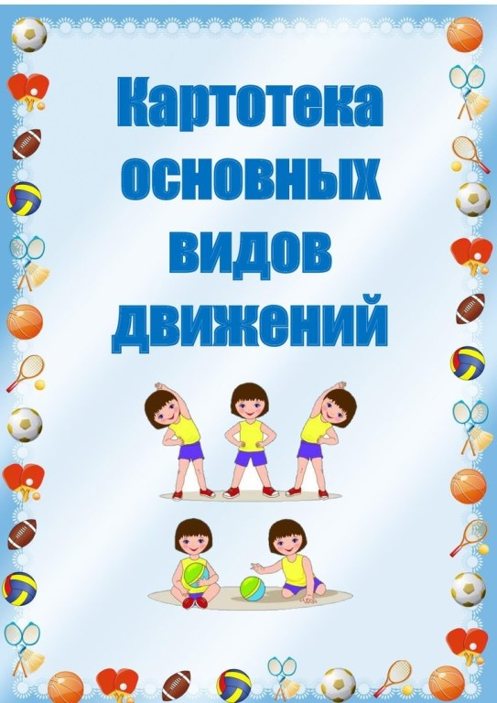
Основные виды движений (овд) для детей
подготовительной к школе группы

Содержание:
Ходьба
Бег
Прыжки
Метание
ХОДЬБА

Картотека примерных упражнений:
Задачи:
- развивать координацию движений, гибкость стопы, легкость походки;
- совершенствовать навыки ходьбы в разных условиях;
- развивать правильный режим дыхания при ходьбе.

Виды ходьбы | Техника выполнения | Положение рук
Обычная ходьба | Нога становится на опору с пятки, затем перекатом через ступню на носок переходит в отталкивание | Положение рук свободное
Ходьба на носках | Шаги короткие. Нога ставится на переднюю часть стопы (на полупальцы), пятка не касается поверхности | Руки вверх
Ходьба на пятках | Нога ставится на пятку, носки подняты вверх, при этом не следует их сильно разворачивать в сторону | Согнутые в локтях руки обхватить за спиной
Ходьба с высоким подниманием коленей | Нога ставится сначала на переднюю часть, затем на всю стопу. Согнутая в колене нога поднимается вперёд – вверх. Бедро принимает горизонтальное положение, голень образует с бедром прямой угол, носок оттянут вниз | Руки в стороны. Взмахи руками. Руки вперёд, пальцы сжаты в кулаки
Ходьба широким шагом | Нога ставится перекатом с пятки на носок | Руки на пояс
Ходьба широким шагом | Выполняется на полностью согнутых в коленях ногах. Нога ставится на всю стопу. Спину надо стараться держать прямо. | Руки на колени
Ходьба в полуприседе | Выполняется на полусогнутых ногах. Нога ставится на переднюю часть стопы. Спину надо стараться держать прямо | Руки согнуты в локтях, пальцы широко расставлены
Ходьба скрестным шагом | Одна нога выносится вперёд и ставится перед другой немного в сторону. Продвижение вперёд незначительное. Ногу нужно ставить выпрямленной и на всю стопу | Руки на пояс
Ходьба спиной вперёд | Одна нога ставится назад на переднюю часть стопы или сразу на всю стопу. Толчок производится пяткой другой ноги или всей стопой одновременно | Руки за спину
Ходьба приставным шагом | Шаг начинается с любой ноги: одна нога при этом выносится вперёд, другая к ней приставляется, Обе ноги оказываются вместе, пятки их соединяются на каждом шаге | Различные положения рук
Ходьба выпадами | Выносимая вперёд нога ставится согнутой в колене на всю стопу. Оставшаяся сзади нога стоит на носке. Толчок производится носком сзади стоящей ноги | Руки на колено. Руки к плечам – в стороны
Спортивная ходьба | Выполняется постановкой ноги с носка более широким шагом, стопа ставится на опору полностью | Махи руками вперёд — назад

БЕГ

Картотека примерных упражнений:
Задачи:
- продолжать развивать навыки бегового шага;
- продолжать развивать навыки активных движений руками, содействующих скорости бега;
- совершенствование бега при использовании его в различных условиях
- тренировать детей в беге на скорость и на выносливость
Виды бега | Техника выполнения
Обычный бег | Бег свободный, лёгкий, с естественными движениями рук. Руки полусогнуты в локтях, пальцы свободно согнуты (но не сжаты в кулаки). При беге руки движутся вперёд – вверх примерно до уровня груди несколько внутрь, затем отводятся локтями назад – в стороны. Согнутая в колене нога ставится на переднюю часть стопы. Туловище слегка наклонено вперёд, голова на одной линии с туловищем, грудь и плечи развёрнуты.
Бег на носках | Ногу следует ставить на переднюю часть стопы, не касаясь пяткой пола. Шаг широкий, темп быстрый. Движения рук спокойные, расслабленные, в такт шагом. Высоко руки не поднимать, можно поставить их на пояс.
Бег с высоким подниманием колен | Бежать, поднимая согнутую в колене ногу под прямым углом, ставить её мягким, эластичным и в то же время достаточно энергичным движением на переднюю часть стопы. Шаг короткий, голова высоко поднята. Руки можно поставить на пояс.
Бег широким шагом | Делать широкие шаги, увеличивая толчок и время полёта. Ногу ставить с пятки перекатом на всю стопу. Толчковую ногу стараться полностью выпрямлять, энергично отталкиваясь. Движения рук свободные и размашистые.
Бег с отведением назад согнутой в колене ноги | Туловище наклонено вперёд несколько больше обычного, руки на пояс. Согнутая в колене нога после толчка отводится назад (стараться пяткой достать ягодицу)
Бег прыжками | Выполняется энергично, широким размашистым движением. Толчок делать вперёд — вверх
Бег в быстром темпе | Выполняется на передней части стопы или на носках. Шаг широкий, стремительный. Движения рук активные, в такт с беговыми шагами. Делать энергичные отталкивания толчковой ногой, хорошо её выпрямляя. Туловище наклонено вперёд по ходу движения, голова с ним на одной линии. Плечи развёрнуты, не напряжены, смотреть вперёд.
Медленный бег | Выдерживать небольшой темп, не ускорять и не замедлять его, бежать ритмично. Шаги делать короткие, ногу ставить на переднюю часть стопы или эластично с пятки на носок. Движения рук спокойные, руки согнуты в локтях на уровне пояса, плечи слегка расслаблены.
Челночный бег | Широкий стремительный шаг чередуется с резким торможением в конце при движении по прямой и частыми шагами на поворотах. Перед сменой направления шаги становятся более частыми и короткими, колени согнуты, чтобы сохранить равновесие. Движения рук естественные, помогающие движению по прямой и на повороте.

ПРЫЖКИ

Картотека примерных упражнений:
Задачи:
- упражнять в разнообразных видах подпрыгивания, достигая легкости и ритмичности движений
- приучать детей отталкиваться сильнее и прыгать дальше
- отрабатывать энергичность при отталкивании при прыжках в высоту и с разбега;
- научить индивидуальному владению скакалкой;
- развивать координацию движений, согласованности действий, ловкость, выносливость, чувство ритма.

Виды прыжков | Техника выполнения
Подпрыгивания | И. п.: ступни параллельно, руки произвольно или на поясе;  1 ф. – полуприседание;  2 ф. – энергичное отталкивание путём выпрямления ног;  3 ф. – полёт (при полёте ноги прямые);  4 ф. – приземление на полусогнутые ноги (вначале на почву опускается передняя часть ступни, а затем вся ступня)
Прыжок в длину с места | 1 ф. – стать прямо, ноги параллельно на ширине ступни, полуприсесть, отвести руки назад;  2 ф. – отталкивание двумя ногами вперёд – вверх с энергичным движением рук вперёд – вверх;  3 ф. – полёт. Вынести сравнительно прямые ноги вперёд. Руки совершают движение вперёд – вниз-назад до отказа, одновременно производится наклон корпуса вперёд;  4 ф. – приземление на пятки почти прямых ног с перекатом на всю ступню с одновременным сгибанием ног, руки при этом опускаются вниз
Прыжки через скакалку | 1 ф. – вращение скакалки движением рук, полусогнутых в локтях. Плечо при этом остаётся почти в неподвижном состоянии; вращательное движение совершают кисти;  2 ф. – выпрямлением ног обеспечивается незначительное отталкивание, достаточное для подпрыгивания вверх на 5 – 10 см.;  3 ф. – полёт. Скакалка в это время проходит внизу под ногами;  4 ф. – приземление происходит на носки и слегка согнутые в коленях ноги. Корпус при прыжках сохраняет прямое положение.

МЕТАНИЕ

Картотека примерных упражнений:
Задачи:
- закреплять навыки разнообразных способов катания, метания в даль и цель, бросания ловли;
- совершенствовать навыки ведения мяча правой и левой рукой;
- продолжать осваивать технику метания на дальность;
- развивать глазомер, ловкость движений
Способы метания | Техника выполнения
Из-за спины через плечо | 1 ф. – И.П.: правая нога отставлена назад, ноги – немного шире плеч, туловище слегка повёрнуто в сторону бросающей руки, правая рука полусогнута в локте перед грудью, левая опущена вдоль туловища;  2 ф. – туловище поворачивается в сторону бросающей руки, отклоняется назад, и тяжесть тела переносится на отведённую назад ногу, правая рука оттянута назад;  3 ф. – правая нога выпрямляется, туловище, выпрямляясь, поворачивается вперёд;  4 ф. – тяжесть тела переносится на впереди стоящую ногу, правая нога приставляется к левой
Прямой рукой снизу | 1 ф. – И. п.: ноги немного шире плеч, правая отставлена назад, правая рука полусогнута в локте перед грудью или вдоль туловища, туловище повёрнуто в вполоборота вправо; взгляд обращён вперёд;  2 ф. – туловище наклоняется вперёд, тяжесть тела переносится на левую ногу; правая, выпрямляясь, ставится на носок; правая рука сгибается в локте. Поднимается вперёд – вверх, левая отводится вниз – назад;  3 ф. – правая рука отводится вниз – назад до предела; правая нога отставляется назад и сгибается в колене; туловище наклоняется вперёд, левая нога выпрямляется, левая рука выносится вперёд;  4 ф. – движения правой руки вниз – вперёд – вверх; левая рука рывком идёт вниз – назад – вверх; правая нога приставляется к левой, руки опускаются
Прямой рукой сверху | 1 ф. – И.П.: ноги немного шире плеч, правая отставлена назад, правая рука с предметом вдоль туловища или полусогнута перед грудью, туловище вполоборота вправо; левая рука вдоль туловища;  2 ф. – правая рука вперёд – вверх, туловище наклоняется слегка вперёд, левая рука отводится вниз – назад;  3 ф. – правая рука проносится вниз – назад, затем вниз – вперёд – вверх до отказа; ноги сгибаются в коленях;  4 ф. – туловище и ноги выпрямляются в направлении вверх – вперёд; рука прямая направляется вверх – вперёд, кистью выбрасывает предмет; правая нога приставляется к левой
Прямой рукой сбоку | 1 ф. – И. п.: ноги немного шире плеч, правая отставлена назад, правая рука с предметом вдоль туловища;  2 ф. – правая рука вперёд – вверх; левая рука слегка отводится вниз – назад;  3 ф. – туловище отклоняется, правая рука отводится назад до отказа, тяжесть переносится на правую ногу, согнутую в колене, левая рука идёт вперёд – вправо;  4 ф. – правая нога выпрямляется, туловище поворачивается влево – вперёд, правая рука движется вперёд – влево и кистью выбрасывает предмет; левая рука – вниз – назад; правая нога приставляется к левой
Двумя руками «из-за головы» | 1 ф. – И. п.: ноги на ширине плеч, руки подняты вверх и согнуты так, чтобы предмет находился за головой;  2 ф. – податься всем корпусом вперёд;  3 ф. – туловище и руки отклоняются назад, ноги сгибаются в коленях;  4 ф. – туловище и ноги выпрямляются, подняться на носки, руки выпрямить вперёд – вверх и сделать бросок
Двумя руками «снизу» | 1 ф. – И. п.: ноги чуть шире плеч или правая отставлена назад;  2 ф. – обе руки с предметом поднимаются вперёд – вверх, тяжесть тела переносится на левую ногу;  3 ф. – руки с предметом опускаются вниз и подводятся к правой ноге; туловище наклоняется вперёд, левая нога выпрямляется;  4 ф. – туловище и ноги выпрямляются, руки выносятся вперёд, правая нога приставляется к левой.

